**LAPORAN**

**TUGAS AHIR**

Mata Kuliah Pemrograman Berorientasi Objek

Dosen Pengampu:

*Bahrul Subkhi, S.Kom, M.Kom*



Disusun Oleh:

1. Mochammad Malikal Mulki (2213020265)
2. Ilham Firmansyah (2213020203)
3. Farhan Kumara Abdiel (2213020204)

**PROGRAM STUDI S1 TEKNIK INFORMATIKA**

**FAKULTAS TEKNIK  
UNIVERSITAS NUSANTARA PGRI KEDIRI**

**TAHUN 2023**

# **KATA PENGANTAR**

Puji syukur kami panjatkan kepada Tuhan Yang Maha Esa, karena atas limpahan rahmatnya penyusun dapat menyelesaikan makalah ini dengan tepat waktu tanpa ada halangan yang berarti sesuai dengan harapan.

Ucapan terimakasih kami sampaikan kepada Bapak Bahrul Subkhi, S.Kom, M.Kom

selaku dosen pengampu mata kuliah Pemrograman Berorientasi Objek yang telah membantu memberikan arahan dan pemahaman dalam penyusunan makalah ini.

Kami menyadari bahwa dalam penyusunan makalah ini masih banyak kekurangan karena keterbatasan kami. Maka dari itu penyusun sangat mengharapkan kritik dan saran untuk menyempurnakan makalah ini. Semoga apa yang kami tulis dapat bermanfaat bagi semua pihak yang membutuhkan.

Kediri, 27 Desember 2023

Mochammad Malikal Mulki

# **DAFTAR ISI**

**KATA PENGANTAR** ii

**DAFTAR ISI** iii

**BAB I PENDAHULUAN** 1

1.1 Abstrak 1

1.2 Rumusan Masalah 1

1.3 Tujuan Penelitian: 1

1.4 Penyelesaian Masalah 1

**BAB II PEMBAHASAN** 2

2.1 Flowchart sistem 2

2.2 Class Diagram 3

2.3 Hasil program dan penjelasan 3

**BAB III PENUTUP** 5

3.1 Saran 5

3.2 Daftar Pustaka 5

# **BAB I**

# **PENDAHULUAN**

## 1.1 Abstrak

Perpustakaan merupakan lembaga penting dalam memfasilitasi akses kepada informasi dan pengetahuan. Untuk meningkatkan efisiensi dan keterjangkauan layanan perpustakaan, penerapan teknologi dalam manajemen peminjaman buku menjadi suatu kebutuhan. Salah satu solusi yang efektif adalah penggunaan aplikasi pengodingan peminjaman buku.

Aplikasi pengodingan peminjaman buku merupakan sistem digital yang dirancang untuk membantu perpustakaan dalam mengelola dan memonitor proses peminjaman buku secara lebih efisien. Aplikasi ini tidak hanya mempercepat proses transaksi peminjaman, tetapi juga memberikan informasi yang akurat dan real-time mengenai ketersediaan buku.

## 1.2 Rumusan Masalah

1. Bagaimana mengatasi kesulitan perpustakaan dalam mengelola peminjaman buku secara manual yang memakan waktu dan rentan terhadap kesalahan?
2. Bagaimana meningkatkan keterjangkauan informasi mengenai ketersediaan buku dan status peminjaman bagi anggota perpustakaan?

## 1.3 Tujuan Penelitian:

1. Menciptakan sistem otomatis untuk proses peminjaman dan pengembalian buku, sehingga mengurangi ketergantungan pada pencatatan manual dan meningkatkan kecepatan transaksi.
2. Mengembangkan aplikasi yang memberikan informasi real-time tentang ketersediaan buku, membantu anggota perpustakaan dalam menentukan buku yang ingin dipinjam

## 1.4 Penyelesaian Masalah

1. Merancang dan mengimplementasikan aplikasi pengodingan peminjaman buku berbasis Python dengan antarmuka pengguna yang responsif dan mudah digunakan.
2. Mengintegrasikan teknologi pemindaian QR code atau barcode untuk mempercepat proses pencatatan peminjaman dan pengembalian buku.

# **BAB II**

# **PEMBAHASAN**

## 2.1 Flowchart Sistem

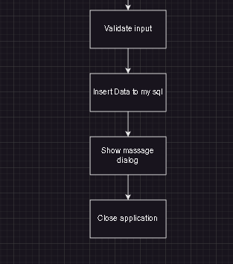

## 2.2 Class Diagram

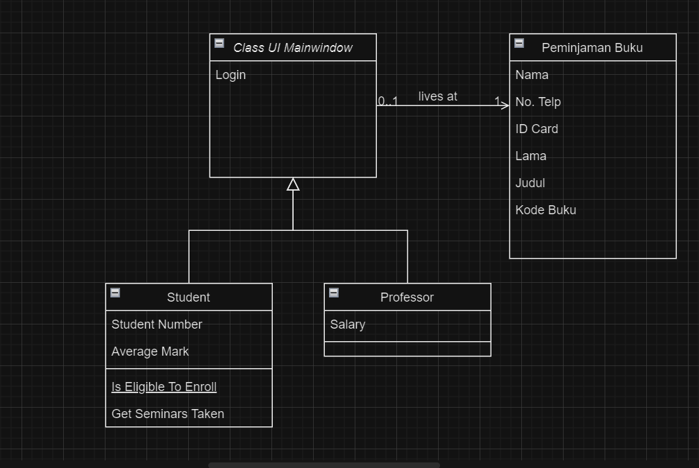

## 2.3 Hasil Program Dan Penjelasan

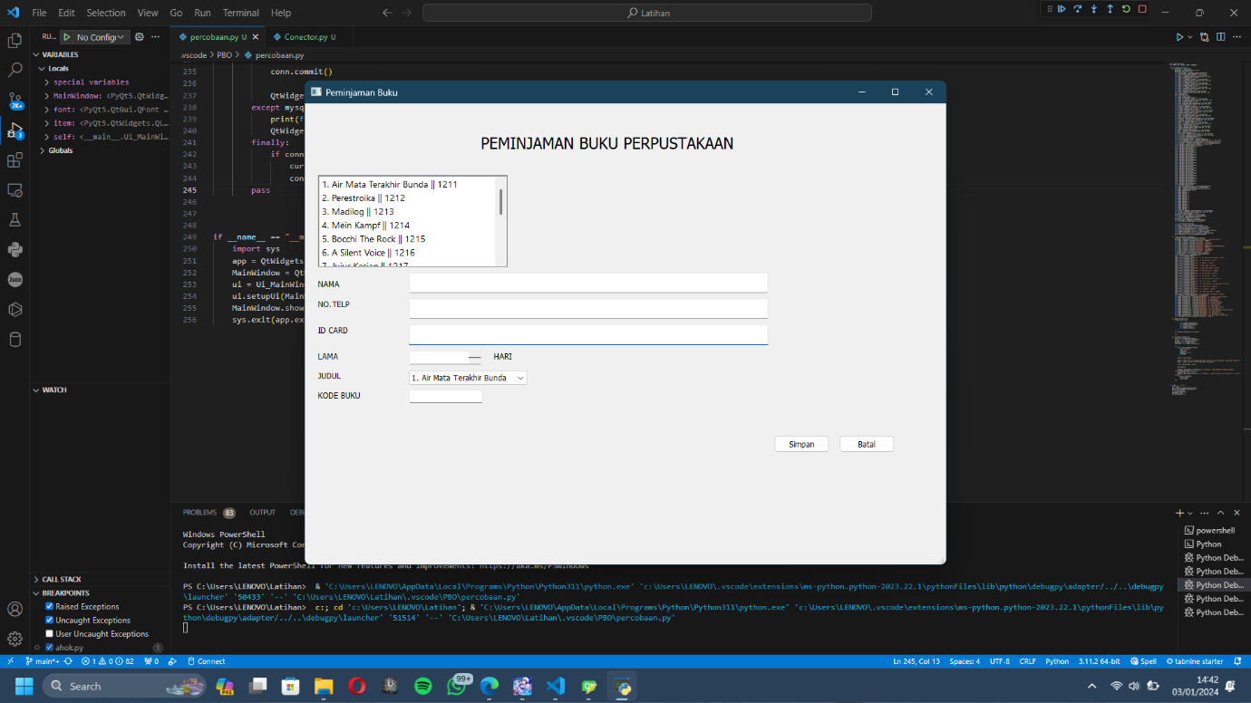

Masukkan data pengunjung ke sebuah aplikasi tersebut, lalu isi dengan format berikut.

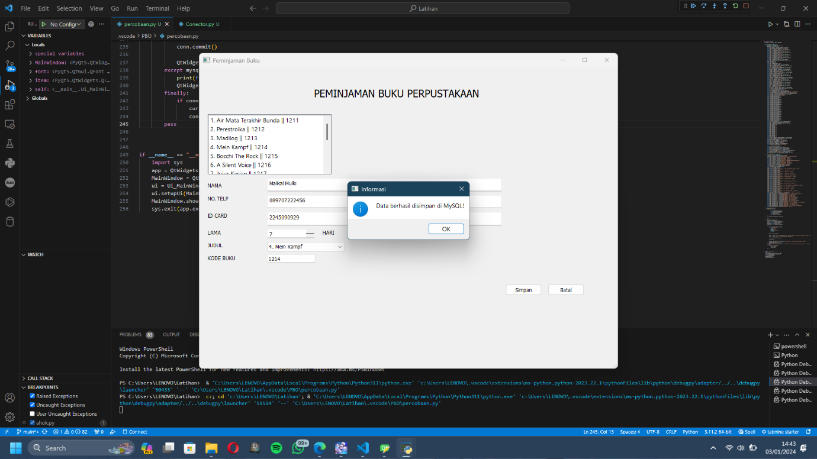

Setelah data tersimpan, lalu data tersebut akan masuk ke dalam database/mysql. Jadi, semua data yang di input masuk dari aplikasi peminjaman buku perpustakaan akan tersimpan rapi di dalam database kita.

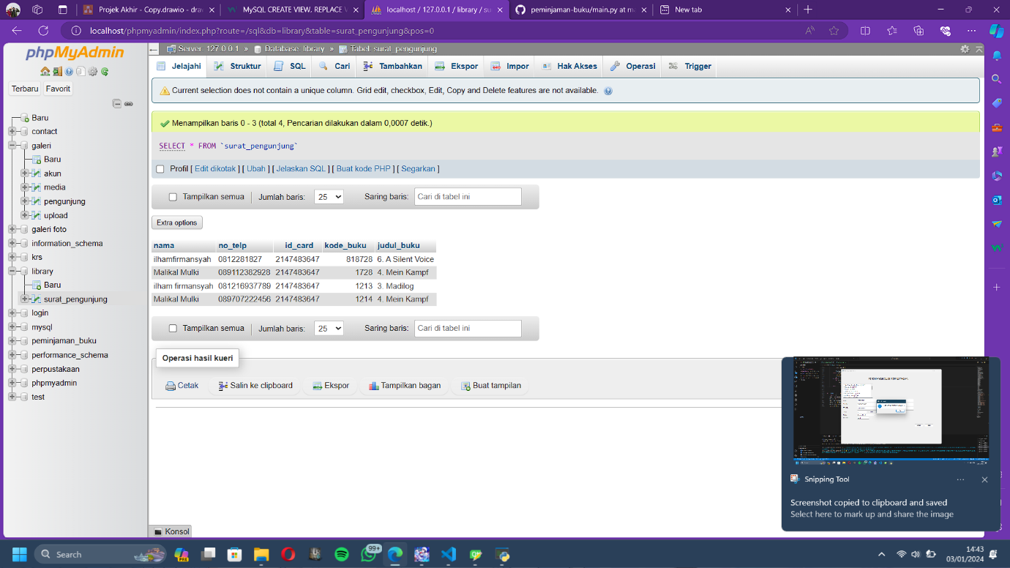

# **BAB III**

# **PENUTUP**

## 3.1 Saran

Aplikasi peminjaman buku telah menjadi solusi modern untuk meningkatkan aksesibilitas perpustakaan dan mengatasi beberapa tantangan. Saran untuk perbaikan aplikasi mencakup validasi input, pesan kesalahan yang jelas, pengaturan koneksi yang lebih aman, manajemen pengguna, penanganan pengecualian yang baik, pemisahan tugas, penggunaan database dinamis, pemisahan UI dan logika bisnis, logging, uji otomatis, peningkatan tampilan, dan dokumentasi yang baik. Implementasi saran ini akan menghasilkan aplikasi yang lebih aman, efisien, dan mudah dipelihara.

**3.2 Daftar Pustaka**